# Generator EBAL 30 KW/33 kw , 37.5/41 KVA 400/220 v CU MOTOR DIESEL , INSONORIZAT

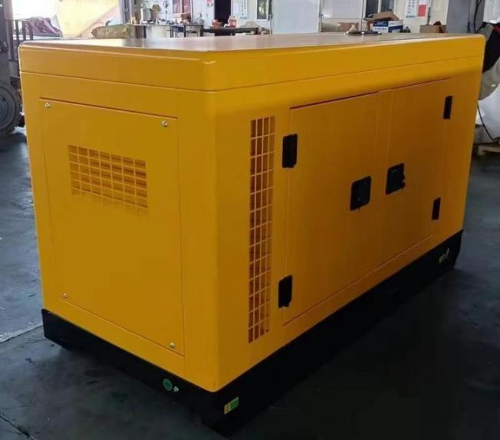

▪ Specificații Generator

Serviciu PRP / ESP / Date de Performanță

Putere (kVA): 37.5kVA / 41kVA

Model: VG-R41

Putere (kW): 30kW / 33kW

Marcă Motor: Ricardo

Viteză nominală (r.p.m): 1500

Model motor: K4100ZD

Ieșire nominală: 3 FAZE 400/230V

Alternator: VG-184H

Frecvență: 50Hz

Sistem de control: AMF HGM6120N

Factor de putere nominal: 0.8 @ defazaj

Tensiune demaror: 12V/60Ah

Curent nominal: 54.1 Amperi

Întrerupător: CHINT MCCB 3P

Consum combustibil @100% sarcină: 12.3 L/h sau 251g/kW.h

Dimensiuni

Generatoarele Ebal Power sunt conforme cu standardele ISO 9001 și CE, de tip insonorizat, care includ următoarele directive:

EN ISO 12100:2010, EN ISO 8528-13:2016, EN 60204-1:2006+A1:2009+AC:2010, EN 55012:2007+A1:2009



Lungime (L): 2100mm

Lățime (W): 850mm

Înălțime (H): 1200mm

Greutate netă: 920kg

Rezervor combustibil: 80L

(1) PRP (Putere Principală):

Conform ISO8528-1, puterea principală este puterea maximă disponibilă în timpul unei secvențe de sarcină variabilă, care poate funcționa un număr nelimitat de ore anual, între intervalele de întreținere specificate. Puterea medie permisă într-o perioadă de 24 ore nu trebuie să depășească 80% din puterea principală. Este disponibilă o suprasarcină de 10% doar pentru scopuri de reglare.

(2) ESP (Putere de Rezervă):

Conform ISO 8528-1, este definită ca puterea maximă disponibilă, în condițiile de funcționare convenite, pe care generatorul o poate livra până la 500 ore pe an (din care nu mai mult de 300 ore continuu), cu întreținere conform instrucțiunilor producătorului. Nu este disponibilă capacitate de suprasarcină.

Caracteristici Standard:

- Motor diesel nou, răcit cu apă

- Alternatoare fără perii (Clasa H, cu AVR)

- Condiții de lucru: 0℃～+45℃ (Sistem antigel necesar sub 0℃)

- Cadru de bază cu rezervor de combustibil pentru 8-10 ore funcționare

- Panou de control digital cu protecție completă automată

- Întrerupător aerian MCCB cu protecție

- Amortizor de sunet pentru seturi insonorizate

- Design ergonomic, operare simplă, întreținere ușoară

- Testare completă înainte de livrare

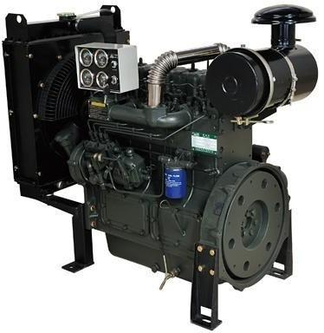- Garanție de 1 an

▪ Specificații Motor

Marcă: Ricardo

Model: K4100ZD

Tip motor: răcire cu apă, 4 timpi, 4 cilindri

Putere nominală: 40kW @1500RPM

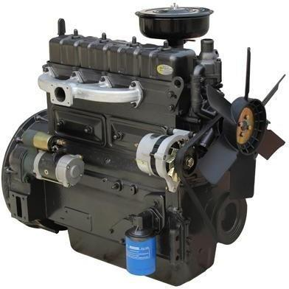RPM max., fără sarcină: ≤1575RPM

Turație minimă: ≤500RPM

Alezaj × cursă (mm): 100*115

Raport de compresie: 17:1

Capacitate cilindrică: 3.61 L

Ordine aprindere: 1-3-4-2

Capacitate ulei: 14 L

Capacitate lichid răcire: 6.8 L

Sistem admisie aer: Turbo

Consum combustibil: 12.3 L/h (100%), 9.6 L/h (75%), 7.2 L/h (50%)

Consum ulei: ≤2.04 g/kW.h

Presiune medie efectivă: 1067 kPa

Pornire: 12V DC

Pompa combustibil: Mecanică

Sistem răcire: Radiator ambient 50℃

Temp. gaze eșapament: ≤540℃

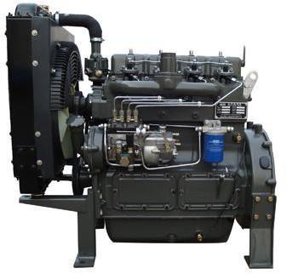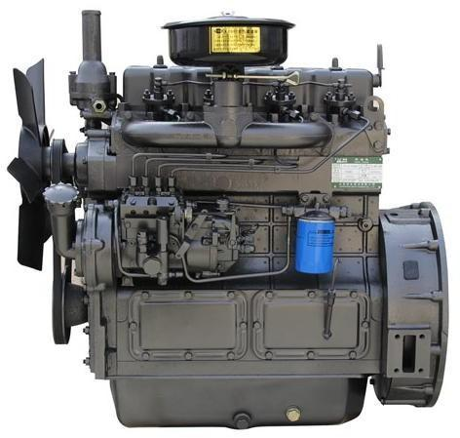

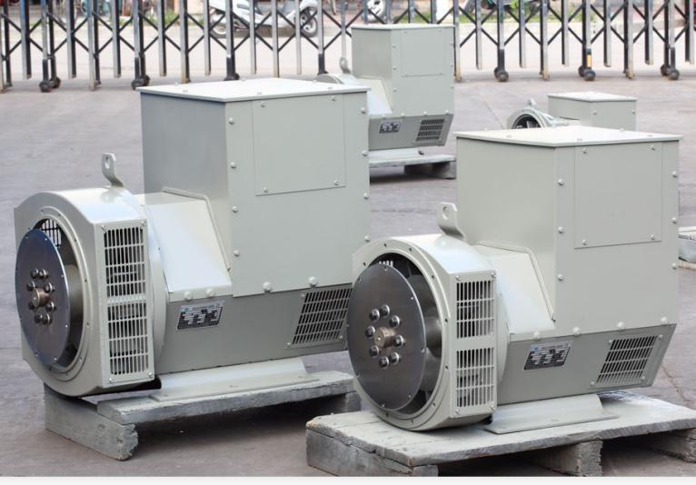▪ Specificații Alternator

Marcă: VG

Model: VG-184H

Putere nominală: 30kW @1500RPM

Factor de putere: 0.8

Randament: 93.7%

Sistem izolație: Clasa H

Protecție: IP23

Lungime stator: 230mm

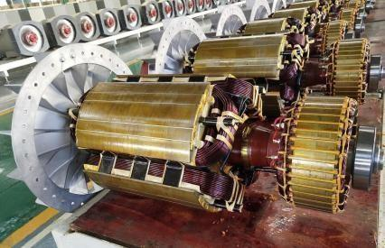Rotor: cu rulment unic

Conexiuni bobinaj: Stea/Y, 4 fire (standard)

Pas bobinaj: Două treimi

Capete bobinaj: 12

Sistem excitație: Autoexcitat

Acoperire: Impregnare în vid

Regulator tensiune: A.V.R SX460 +/-0.5%

Viteză maximă: 2250 RPM

Altitudine: ≤1000m

▪ Panou de Control

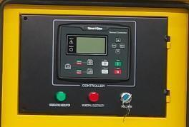Modul de control: HGM6120N

Caracteristici: Modul AMF (Eșec Alimentare Principală)

Monitorizează tensiunea rețeleï și pornește automat generatorul de rezervă

Înregistrare evenimente și alarme oprire

Funcții: STOP/RESET - MANUAL - AUTO - TEST - START

Afișaj LCD:

- Tensiuni generator/rețea

- Curent generator (L1, L2, L3)

- Putere generator (kVA, kW)

- Frecvență, cos φ, ore motor, tensiune baterie

- Presiune ulei, viteză motor, nivel combustibil, temperatură motor

Opriri automate și condiții de defect:

- Sub/supra turație

- Eșec pornire/opririi

- Temperatură ridicată

- Presiune joasă ulei

- Eșec încărcare

- Tensiune/frecvență generator necorespunzătoare

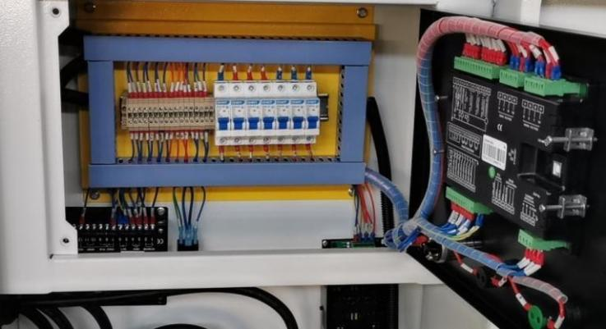- Supracurent

- Tensiune/frecvență rețea în afara limitelor

- Tensiune baterie prea mică/mare

▪ Sistem Electric și Terminale

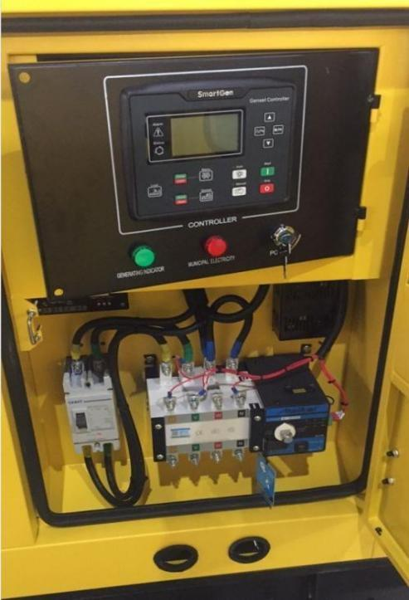

- Piese de ventilație proiectate modular

- Insonorizat și captușit cu spumă fonoabsorbantă

- Toate părțile metalice vopsite cu pulbere

- Geam pe panou

- Buton de oprire de urgență exterior

- Uși blocabile față/spate

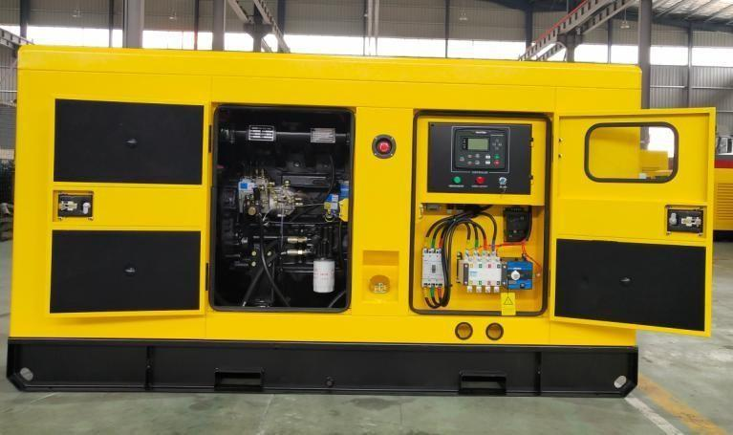- Ușor de întreținut și operat

- Ridicare/mutare facilă

- Cadru de oțel cu tampoane antivibrație

- Cadru include rezervor integrat

- Senzor nivel motorină conectat la controller

- Ambalat în placaj pentru transport

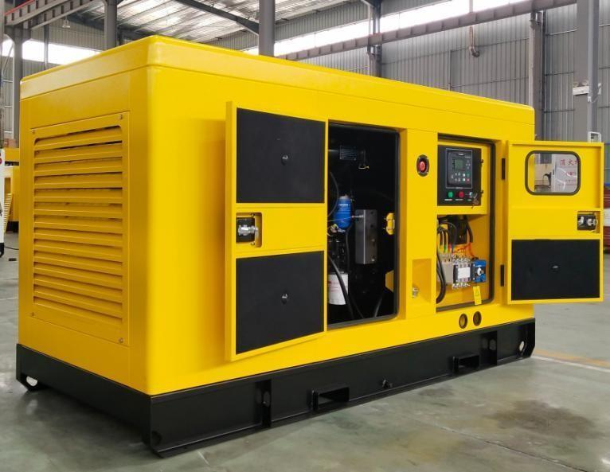

Accesorii suplimentare:

- Întrerupător CHINT MCCB 2P

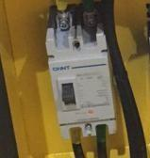

- Baterie etanșă 12/24V, 60A cu încărcător

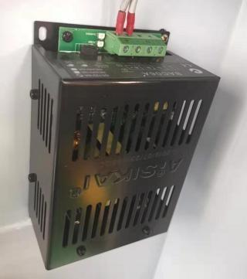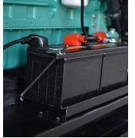

- ATS 100A pentru pornire automată la întreruperea curentului

